Efeméride 17 de agosto: aniversario de la muerte del General José de San Martín.
Buenos días, como ya lo vienes haciendo este trabajo lo debes presentar por la plataforma de nodos el día 29 de agosto, la presentación tiene carácter de evaluación para el segundo trimestre.
- Lectura atenta de los siguientes textos.

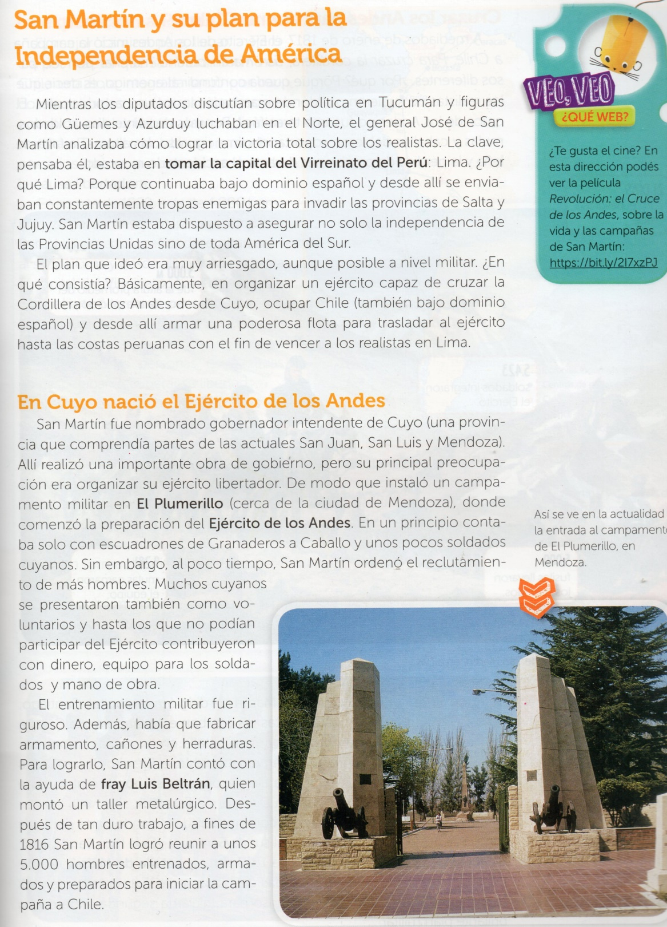

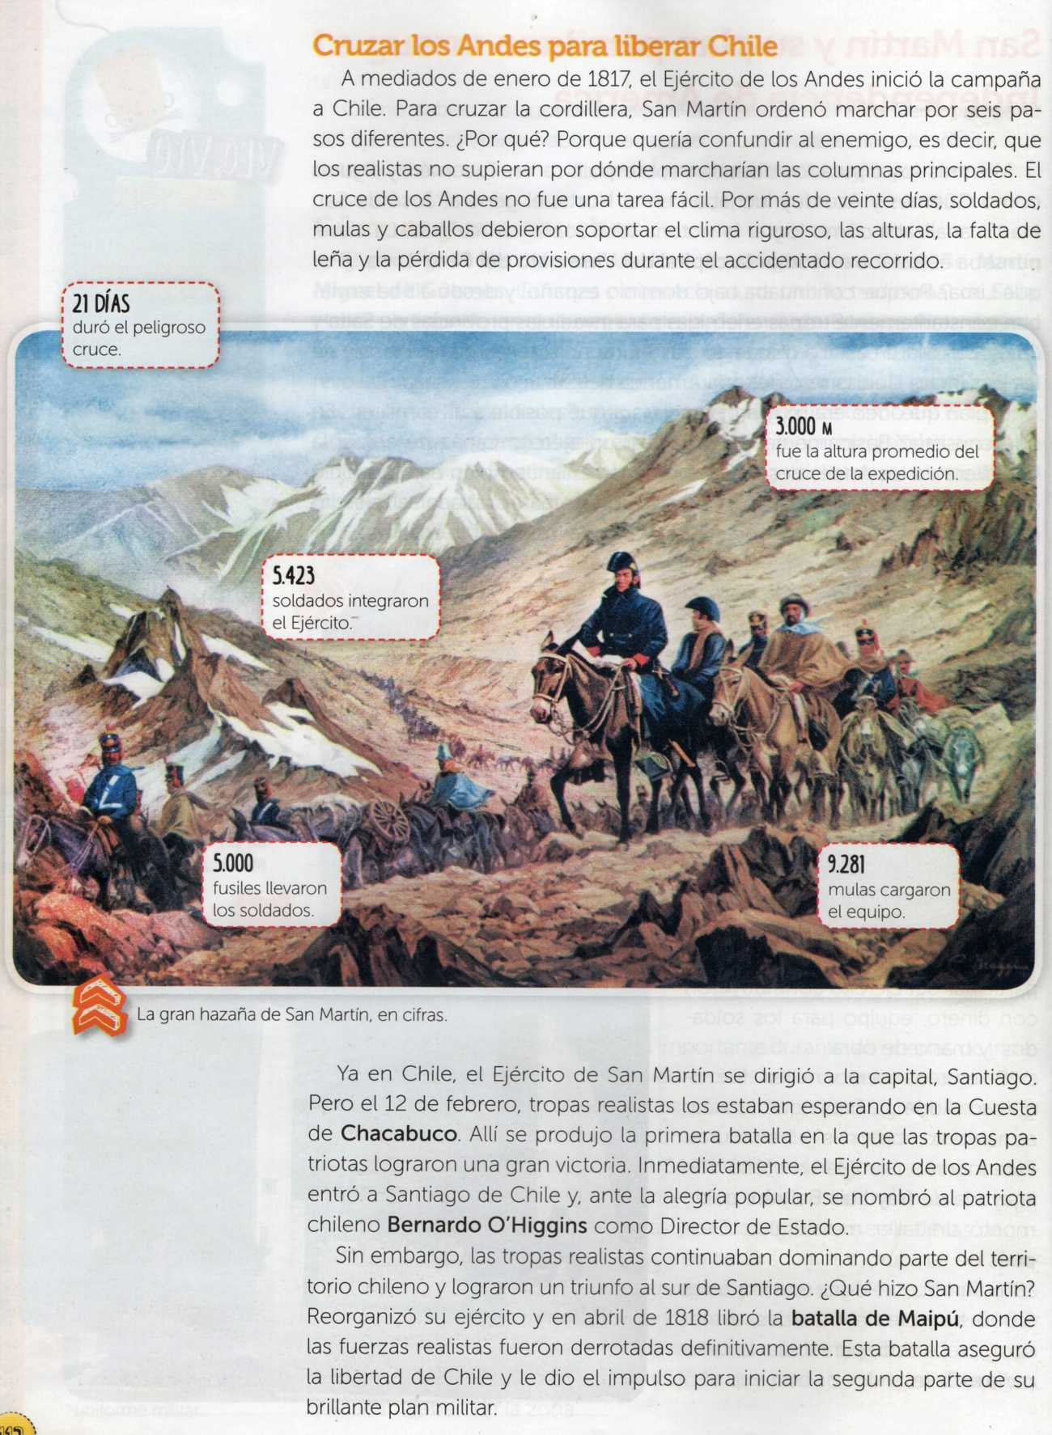

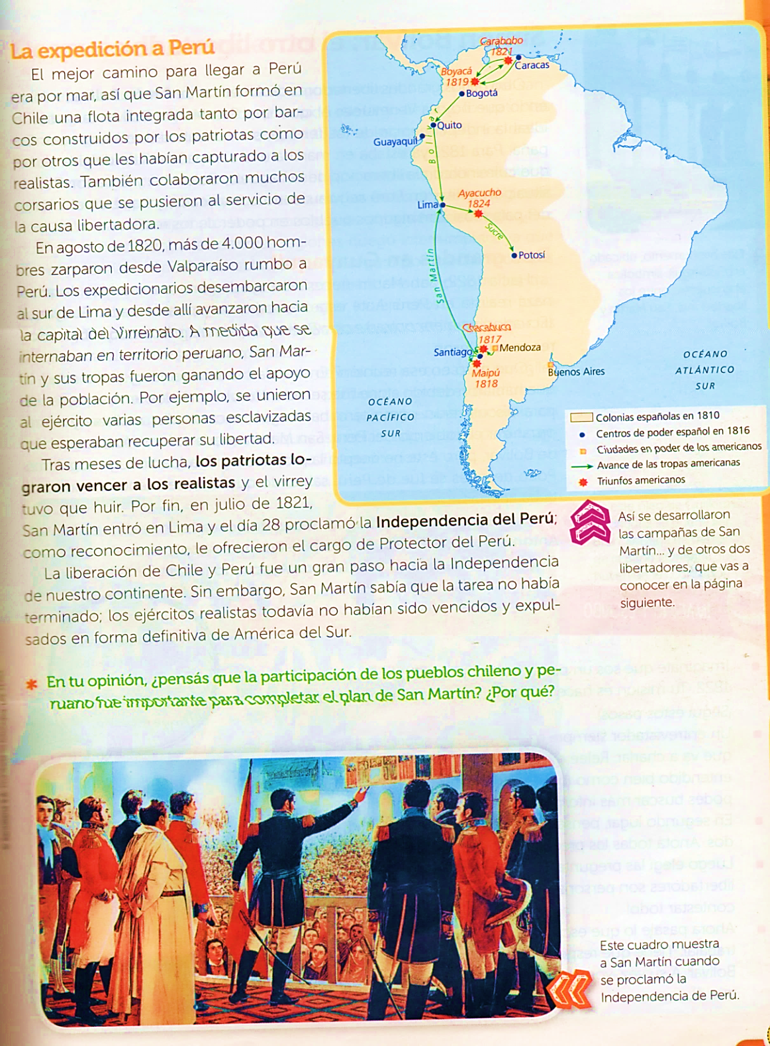
- Responde:
- ¿Cuál era el plan de San Martin?
- ¿Cómo se preparó para llevar a cabo su plan?
- ¿Qué batallas ganó el ejército de San Martin que le permitieron la liberación de Chile?
- ¿Qué hizo San Martin en 1821?

- Escribe las cifras de la gran hazaña de San Martin.

- En un mapa de la República Argentina marca las seis rutas del cruce de los Andes. https://www.mendoza.edu.ar/200-anos-de-la-partida-de-san-martin-hacia-chile-y-las-6-rutas-del-cruce-de-los-andes/ puedes consultar este sitio.
- Luego de visitar el sitio del punto 4, busca información del paso de Guana, selecciona los datos más importantes y escribe un breve resumen.

- Ilustra el trabajo con imágenes o dibujos.

RESPUESTAS

2) San Martín comprende que para poner en marcha el plan de independencia sudamericana, debería cruzar la Cordillera de los Andes, participar en la liberación de Chile, llegar por mar hasta Lima, capital de Perú, y allí derrotar a los realistas.

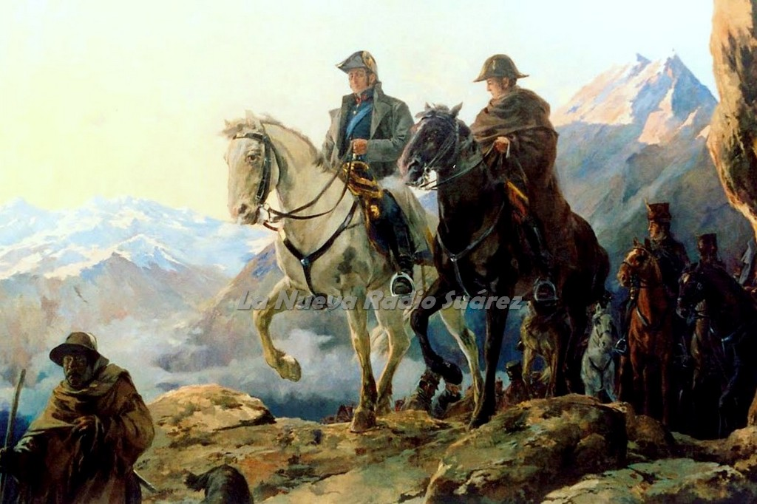
B) El secreto era otro de los elementos esenciales del plan ya que solo San Martín y unos pocos allegados sabían cuáles eran los pasos a seguir. Sigilo, astucia, rapidez, planificación y creatividad son los elementos que el Libertador ejecutó en el momento preciso gracias a su genialidad como estratega y militar.

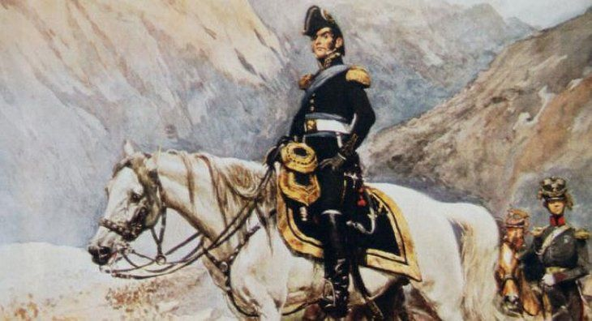
C) Es frecuente resaltar, y con toda justicia, las hazañas militares de José de San Martín. Desde la batalla de San Lorenzo, inmortalizada por la tan conocida Marcha y el sacrificio heroico del Sargento Cabral, hasta el cruce de los Andes y las batallas de Chacabuco y Maipú.
La Batalla de Maipú ocurrida el 5 de abril de 1818, es el hito definitivo del proceso de Independencia iniciado el 18 de septiembre de 1810.
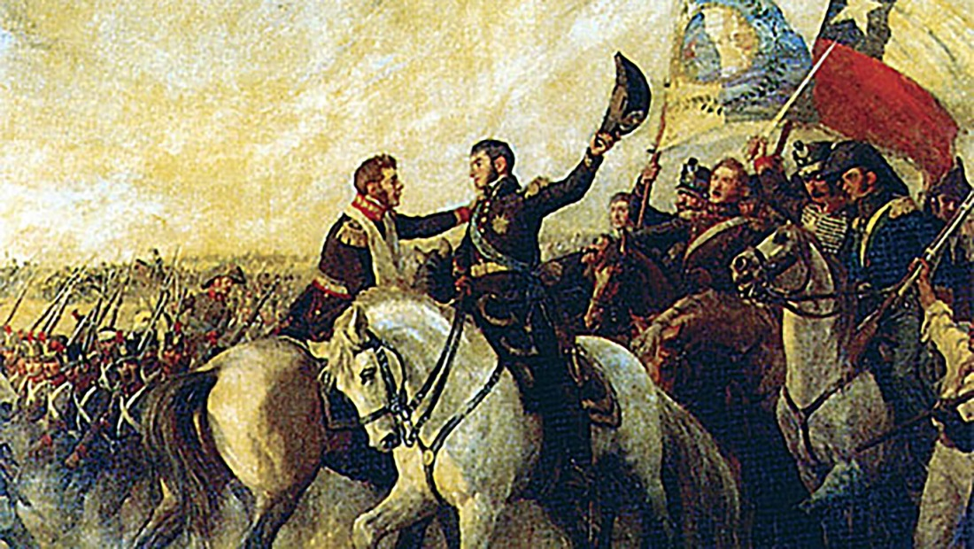
D) El 15 de julio de 1821, 300 de los principales vecinos de Lima firmaron el Acta de Independencia del Perú. Pero fue recién el sábado 28 de julio de 1821, en una ceremonia pública, cuando el general San Martín proclamó la independencia del Perú en la Plaza Mayor de Lima.
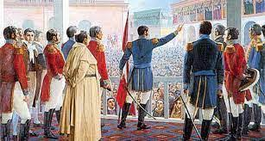
3) 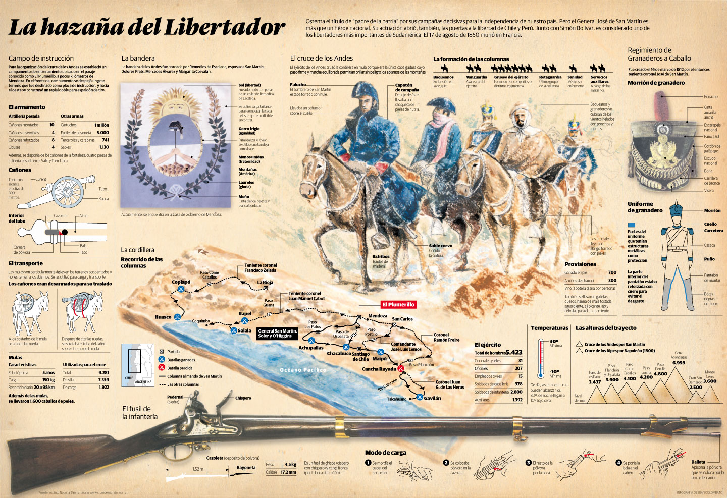
4) 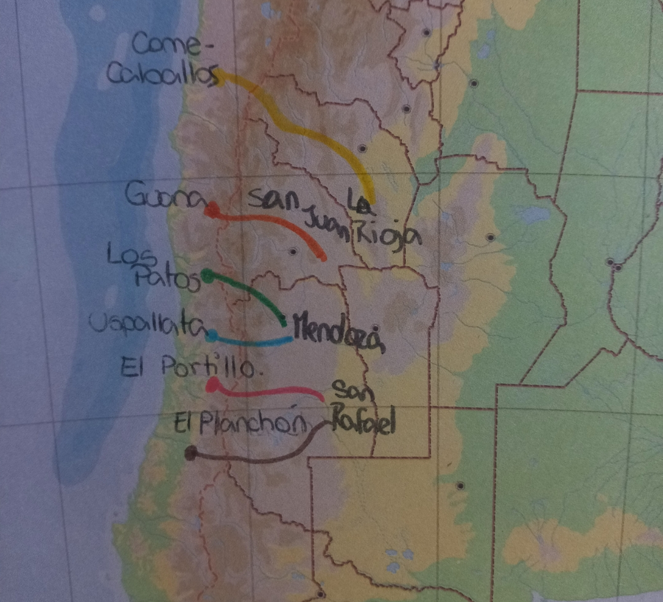(mapa realizado a mano)
5) El Paso de Guana es un paso cordillerano entre la Argentina y Chile, usado por el Ejército de los Andes para cruzar la cordillera de los Andes en 1817, con el propósito de liberar a Chile de manos realistas.
